RMSJ 記録管理学会2003年研究大会のご案内
各 位
記録管理学会
大会担当理事 小川千代子
mail:dji@mxd.mesh.ne.jp
大会テーマ組織の倫理と記録管理
記録管理は今、組織や情報の流れをつかさどる重要な要素となり、それと共に組織自身の倫理性、そこに働く個人の行動規範への関心が高まっています。記録管理のありかたが組織そのものの良心や倫理を表すことが、米国エンロン社や国内企業のBSE枝肉ラベル書換えなどで明らかにされたのも一因であると思われます。
記録管理と保存文書の国際標準ＩＳＯ15489もまた、手法や技術にとどまらず哲学と倫理への視点を指し示しています。現用から非現用までの長期間を正しく裏付ける記録の管理をめぐり、「組織の倫理と記録管理」を2003年度の研究大会のテーマに掲げ、新たな研究を拓きたいと考えています。
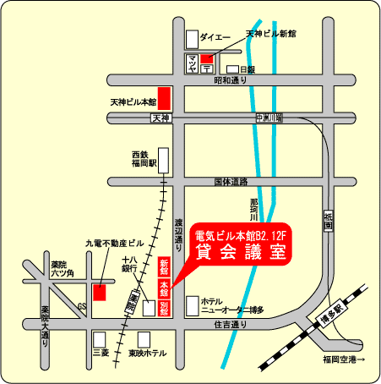
開 催 要 領
福岡電気ビル本館
期 日： 2003年5月30日（金）、31日（土）

主会場：福岡電気ビル本館地下２F会議室
福岡市中央区渡辺通２－１－８２ ０９２（７８１）０６８５
http://www.denki-b.co.jp/a.kaigi-watanabe.htm
●バス JR博多駅バス停Ａ乗場より５分渡辺通１丁目下車すぐ
●電車 西鉄薬院駅より徒歩５分
●タクシー 天神より５分/JR博多駅より７分/福岡空港より25分

参加費：
 | 事前振込 | 当日払 | 懇親会費
会員 | 4000円 | 5000円 | 5000円
非会員 | 5000円 | 6000円 | 5000円
★非会員当日入会申込の場合、参加費は会員扱

宿 泊：各自

備 考：5月30日 宇美町役場見学会ご参加の場合は集合時間･集合場所にご注意下さい。関東･近畿方面からご参加の方には、前泊をお勧めします。

概 略 日 程

月日 | 午前 | 午後 | 夜
5月29日(木) |  |  | 大会実行委員会  最終打合
5月30日(金) | 宇美町役場見学会 | 研究大会･総会 | 懇親会
5月31日(土) | 研究大会･研究発表 | 福岡市総合図書館見学会

詳細日程

第1日 5月30日(金)
09：30－11：30 福岡県宇美町文書管理事例見学（要事前申込、詳細ウラ）
13：30－ 開場
14：00－15：20 基調講演 小谷允志氏「組織の倫理と記録管理」
15：20－15：30 休憩
15：30－16：00 総会
16：00－16：20 記録管理学会記録管理業務功労賞表彰式
16：20－17：00 研究助成金による研究発表（坂口貴弘氏）
休憩
18：00－20：00 懇親会

第2日 5月 31日(土)
8：30－ 受付
9：00－12：30 会員研究発表（各40分）
発表者 | テーマ
平田 豊弘（熊本県本渡市立天草アーカイブズ） | 市町村合併と行政文書の望ましい管理のあり方
布川 圭子（西日本環境エネルギー） | 文書管理システムをめぐる顧客動向と求められる取組み
渡口 善明（オフセック） | IT化時代にこそ開かれた記録管理を
小川 千代子（国際資料研究所）  八重樫純樹(静岡大学情報学部教授）  鈴木 文子（静岡大学情報学部） | 地方自治体の合併における文書管理の問題について－静岡市と清水市の合併から－
小林 秀彦（ピッツバーグ大学） | 我が国組織の倫理的課題解決のための個人主義の重要性と近代的記録管理の導入
12：30－12：40 閉会行事
14：30－ 福岡市立総合図書館見学(自由見学･流れ解散。文書資料室見学は説明付予定）

コピーして下さい。
記録管理学会2003年研究大会参加申込書 月 日記入
参加者名 会員番号 |  |  | 所属
連絡先住所〒
℡ |  | Fax | Email:
参加日程 | 項目 |  |  | 参加に○ | 会員 | 非会員
5月30日(金)AM | 宇美町役場見学会 |  |  |  | ￥2,000 | ￥2,000
5月30日(金)夜 | 懇親会 |  |  |  | ￥5,000 | ￥5,000
5月30日(金)PM  5月31日(土)AM | 研究大会･総会  研究大会･研究発表 |  |  | ○ | ￥4,000 | ￥5,000
5月30日(金)PM  5月31日(土)AM |  |  |  | ○ | 当日￥5,000 | 当日￥6,000
5月31日(土)PM | 福岡市総合図書館見学会 |  |  |  | 無料 | 無料
合計金額 |  |  |  |  | ￥ | ￥
◆必ずご記入下さい
上記合計金額は 2003年 月 日 振り込みました。

振込金融機関 郵便局 振込名義
★大会･見学会参加費、懇親会費は事前に振込でお支払い下さい。振込手数料は各自ご負担下さい。
郵便振替口座番号：00100-5-185223 口座名称：記録管理学会2003年大会
☆この大会参加申込書は5月10日までにfax0466-31-5062､〒251-0045藤沢市辻堂東海岸3-8-24
国際資料研究所あて、ご送付下さい。
RMSJ 記録管理学会2003年研究大会

見学会のご案内（１）5月30日午前中


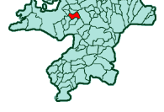
福岡県宇美町文書管理事例見学会
研究大会初日午前中に、記録管理学会のビデオ『記録管理の基礎』第1巻[行政編]で優良事例として取り上げた福岡県宇美町役場、及び教育委員会、並びに宇美小学校の文書管理状況を見学します。
●集合時間 午前8時20分
●集合場所 福岡ビューホテル１階ロビー
〒810-0005 福岡市中央区清川1-10-1 ℡ (092)526-1111
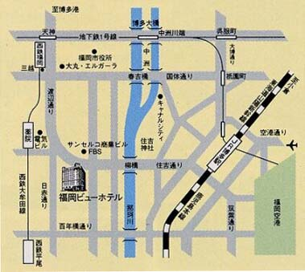
●参加費 2000円(移動用の交通費実費。大会参加費と一緒にお支払い下さい。別途移動される場合は参加費無料。)
- 定員：先着15名
●見学場所（予定）
宇美町役場
会場
〒811-2192 福岡県糟屋郡宇美町宇美5丁目1番1号
TEL:092-932-1111/FAX:092-933-7512
http://www.town.umi.fukuoka.jp/
本庁内と教育委員会（事務室内）、宇美小学校教職員室
●見学日程（予定）
9時20分 ロビー集合
集合場所・福岡ビューホテル http://www.f-view.co.jp/
9時30分～10時 システム導入経緯の説明
10時～10時50分 本庁内見学
10時50分～11時30分 教育委員会、小学校内見学

- 移動手段 往復大型タクシー。見学後九州電力電気ビルに移動。
- 昼食：電気ビルにて (各自)。その後研究大会に参加となります。
RMSJ 記録管理学会2003年研究大会
見学会のご案内（２）5月31日午後
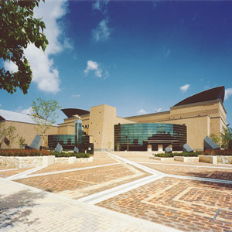
福岡市立総合図書館自由見学会
広くてすばらしい福岡市立総合図書館、とにかく楽しい。
研究大会閉会行事終了後、各自で自由に見学できます。福岡市の資料保存センターと位置づけ、歴史的文化的価値のある公文書や、福岡藩政、博多町人関係の古文書などを収集し閲覧に供している文書資料部門の見学は説明付の予定。

●交通：市営地下鉄 西新駅・藤崎駅いずれも下車徒歩15分
西鉄バス／博多駅、天神、西新から福岡タワー南口下車歩５分；博物館南口下車歩５分；藤崎から福岡タワー南口下車歩５分
http://www.fukuoka-srp.co.jp/navi/etc/library.html
●参加費： 無料
〒814 福岡市早良区百道浜３丁目７番１号 TEL(092)852-0600
